CHƯƠNG 6

MỘT SỐ YẾU TỐ THỐNG KÊ VÀ XÁC SUẤT

BÀI 1

MÔ TẢ VÀ BIỂU DIỄN DỮ LIỆU TRÊN CÁC BẢNG, BIỂU ĐỒ

1. Biểu diễn dữ liệu trên bảng thống kê, biểu đồ tranh
• Để biểu diễn dữ liệu trên bảng thống kê, ta có thể làm như sau:
Bước 1: Các đối tượng thống kê lần lượt được biểu diễn ở cột đầu tiên, trong khi các tiêu chí thống kê lần lượt được biểu diễn ở dòng đầu tiên hoặc ngược lại.
Bước 2: Các số liệu thống kê theo tiêu chí của mỗi đối tượng thống kê lần lượt được biểu diễn ở dòng (hoặc cột) tương ứng.
• Để biểu diễn dữ liệu trên biểu đồ tranh, ta có thể làm như sau:
Bước 1: Các đối tượng thống kê lần lượt được biểu diễn ở cột đầu tiên của thống kê.
Bước 2: Chọn đối tượng để biểu diễn số liệu thống kê. Các biểu tượng đó được trình bày ở dòng cuối cùng trong bảng thống kê.
Bước 3: Số liệu thống kê theo tiêu chí của mỗi đối tượng thống kê được biểu diễn bằng các biểu tượng ở dòng tương ứng trong bảng thống kê.
2. Biểu diễn dữ liệu trên biểu đồ cột, biểu đồ cột kép
Để biểu diễn dữ liệu trên biểu đồ cột, ta có thể làm như sau:
Bước 1: Vẽ hai trục vuông góc với nhau:
+ Trên trục nằm ngang: Biểu diễn các đối tượng thống kê.
+ Trên trục thẳng đứng: xác định độ dài đơn vị để biểu diễn số liệu thống kê và cần chọn độ dài đơn vị thích hợp với số liệu.
Bước 2: Tại vị trí các đối tượng thống kê trên trục nằm ngang, vẽ những cột hình chữ nhật: cách đều nhau, có cùng chiều rộng, có chiều cao thể hiện số liệu thống kê theo tiêu chí của mỗi đối tượng thống kê.
Bước 3: Hoàn thiện biểu đồ: ghi tên các trục và ghi số liệu tương ứng trên mỗi cột (nếu cần)
Nhận xét: Cách vẽ biểu đồ cột kép tuơng tự như cách vẽ biểu đồ cột. Nhưng tại vị trí ghi mỗi đối tượng trên trục ngang, ta vẽ hai cột sát nhau thể hiện hai số liệu của đối tượng đó. Các cột thể hiện số liệu theo cùng một tiêu chí thống kê của các đối tượng thường được tô cùng màu để thuận tiện cho việc đọc biểu đồ.

3. Biểu diễn dữ liệu trên biểu đồ đoạn thẳng
Để biểu diễn dữ liệu trên biểu đồ đoạn thẳng, ta có thể làm như sau:
Bước 1: Vẽ hai trục vuông góc với nhau tại O:
+ Trên trục nằm ngang: mỗi đối tượng thống kê được đánh dấu bằng một điểm và các điểm này thường được vẽ cách đều nhau.
+ Trên trục thẳng đứng: Xác định độ dài đợn vị để biểu diễn số liệu thống kê và chọn độ dài đơn vị thích hợp với số liệu, đánh dấu điểm theo tiêu chí của mỗi đối tượng thống kê tương ứng.
Bước 2: Với mỗi đối tượng thống kê, ta tiếp tục:
+ Xác định điểm A đánh dấu số liệu thống kê trên trục thẳng đứng của đối tượng thống kê đó.
+ Kẻ bằng nét đứt một đoạn thẳng có độ dài bằng OA, vuông góc với trục nằm ngang và đi qua điểm đánh dấu đối tượng thống kê đó trên trục nằm ngang. Đầu mút trên của đoạn thẳng đó là điểm mốc của đối tượng thống kê.
Bước 3: Vẽ đường gấp khúc gồm các đoạn thẳng nối liền liên tiếp các điểm mốc.
Bước 4: Hoàn thiện biểu đồ: ghi tên các trục và ghi số liệu tương ứng trên mỗi điểm mốc (nếu cần)
Nhận xét: Để biễu diễn sự thay đổi số liệu của các đối tượng thống kê theo thời gian, ta thường dùng biểu đồ hình đoạn thẳng.
4. Biểu diễn dữ liệu trên biểu đồ hình quạt tròn
Để vẽ biểu đồ hình quạt biễu diễn các số liệu thống kê tính theo tỉ số phần trăm, ta có thể làm như sau:
Bước 1: Vẽ đường tròn tâm O bán kính R.
Bước 2: Chuyển đổi số liệu của một đối tượng thống kê (tính theo tỉ số phằm trăm) về số đo cung tương ứng với đối tượng thống kê đó (tính theo độ) dựa trên nguyên tắc sau: tương ứng với .
Các số đo cung tương ứng với các đối tượng thống kê được cho bảng sau:
Đối tượng thống kê
Số đo cung tương ứng
(đơn vị: độ)

Chú ý:
Bước 3:
Vẽ tia gốc OA theo phương thẳng đứng
Căn cứ vào bảng trên, sử dụng thước thẳng và thước đo độ, vẽ theo chiều quay của kim đồng hồ các cung lần lượt có số đo là . Khi đó cung có số đo là:
Bước 4: Hoàn thiện biểu đồ:
+ Ghi tên đối tượng thống kê vào hình quạt tương ứng.
+ Ghi tên số liệu tương ứng trên mỗi hình quạt.
+ Các hình quạt được tô màu khác nhau (nếu cần) và xóa đi những thông tin khoogn cần thiết trong biểu đồ.
Chú ý: Bán kính của đường tròn được vẽ ở bước 1 nên chọn phù hợp với tính thẩm mĩ của biểu đồ.

DẠNG 1

BIỂU DIỄN DỮ LIỆU TRÊN BẢNG THỐNG KÊ, BIỂU ĐỒ TRANH

- Một trường trung học cơ sở cho học sinh khối lớp 9 đăng ký tham gia các câu lạc bộ: Thể thao; Nghệ thuật; Tin học. Thống kê số lượng học sinh của từng lớp đăng kí tham gia các câu lạc bộ đó được cho trong bảng sau:
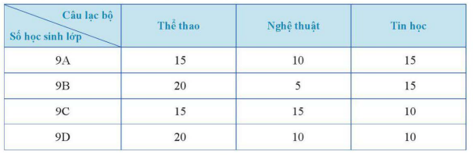
Quan sát bảng trên và cho biết:
a) Bảng 1 có bao nhiêu dòng và bao nhiêu cột;
b) Cột đầu tiên, dòng dầu tiên lần lượt cho biết những dữ liệu thống kê nào;
c) Các cột còn lại lần lượt cho biết những dữ liệu thống kê nào.
Lời giải
a) Bảng 1 có 4 dòng và 4 cột
b) Cột đầu tiên, dòng đầu tiên cho biết dữ liệu của Câu lạc bộ Thể thao của lớp 9A.
c) Các cột còn lại lần lượt biểu diễn số học sinh tham giac từng câu lạc bộ tương ứng với các lớp.
- Trị giá xuất khẩu dầu thô (đơn vị: triệu đô la Mỹ) của Việt Nam sang Nhật Bản, Australia, Singapore, Thái Lan năm 2021 lần lượt như sau: 158,08; 263,00; 272,69; 577,66.
Lập bảng thống kê biểu diễn các số liệu đó.
Lời giải
Bảng thống kê biểu diễn các số liệu Trị giá xuất khẩu dầu thô (đơn vị: triệu đô la Mỹ) của Việt Nam sang Nhật Bản, Australia, Singapore, Thái Lan năm 2021

Nước | Nhật Bản | Australia | Singapore | Thái Lan
Trị giá xuất khẩu dầu thô  (đơn vị: triệu đô la Mỹ) | 158,08 | 263,00 | 272,69 | 577,66

BÀI TẬP RÈN LUYỆN
- Kim ngạch xuất khẩu (đơn vị: nghìn đô la Mỹ) của Việt Nam trong sáu tháng cuối năm 2022 lần lượt là: 31 309 161; 35 257 448; 29 748 102; 30 597 155; 29 250 026; 29 110 462
Hãy lập bảng thống kê biểu diễn các số liệu đó.
Lời giải
Bảng thống kê kim ngạch xuất khẩu của Việt Nam trong sáu tháng cuối năm 2022.
Tháng 7 | Tháng 8 | Tháng 9 | Tháng 10 | Tháng 11 | Tháng 12
31 309 161 | 35 257 448 | 29 748 102 | 30 597 155 | 29 250 026 | 29 110 462

- Khối lượng thịt lớn bán được trong các tháng 8, 9, 10, 11, 12 năm 2022 của một hệ thống siêu thị lần lượt là: 10 tạ; 10 tạ; 25 tạ; 20 tạ; 35 tạ.
a) Hãy lập bảng thống kê biểu diễn các số liệu đó.
b) Vẽ biểu đồ tranh biểu diễn các số liệu đó.
Lời giải
a)
Tháng | Khối lượng (tạ)
Tháng 8 | 10
Tháng 9 | 10
Tháng 10 | 25
Tháng 11 | 20
Tháng 12 | 35

b)
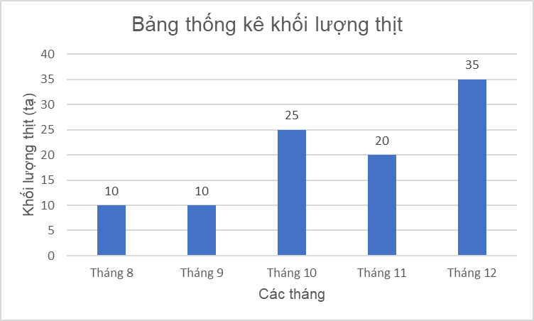

DẠNG 2

BIỂU DIỄN DỮ LIỆU TRÊN BIỂU ĐỒ CỘT, BIỂU ĐỒ CỘT KÉP

- Biểu đồ ở hình bên dưới biểu diễn lượng mưa tại trạm khí tượng Huế trong sáu tháng cuối năm dương lịch.
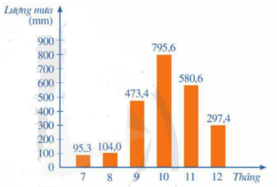
a) Nêu các đối tượng thống kê và cho biết các đối tượng này lần lượt được biểu diễn ở trục nào.
b) Nêu tiêu chí thống kê và cho biết tiêu chí đó được biểu diễn ở trục nào.
c) Số liệu thống kê theo tiêu chí của mỗi đối tượng thống kê lần lượt được biểu diễn ở đâu?
d) Lập bảng thống kê biểu diễn các dữ liệu thống kê nêu trong biểu đồ cột ở hình trên.

Lời giải
a) Các đối tượng thống kê là các tháng trong sáu tháng cuối năm dương lịch. Các đối tượng này được biểu diễn trên trục nằm ngang.
b) Tiêu chí thống kê là lượng mưa. Được biểu diễn trên trục thẳng đứng.
c) Số liệu thống kê là những cột hình chữ nhật; cách đều nhau; có cùng chiều rộng; có chiều cao thể hiện số liệu thống kê theo tiêu chí của mỗi đối tượng thống kê.
d) Bảng thống kê biểu diễn các dữ liệu thống kê nêu trong biểu đồ cột ở Hình 2
Tháng | 7 | 8 | 9 | 10 | 11 | 12
Lượng mưa | 95,3 | 105,0 | 473,4 | 795,6 | 580,6 | 297,4

- Theo Báo cáo tổng điều tra dân số năm 2019, mật độ dân số (người/km²) ở Đồng bằng sông Hồng, Bắc Trung Bộ và Duyên hải miền trung, Đồng bằng sông Cửu Long lần lượt là: 1 060; 22; 424. Lập bảng thống kê và vẽ biểu đồ cột biểu diễn các số liệu đó.
Lời giải

Vùng | Đồng bằng sông Hồng | Bắc Trung bộ | Đồng bằng sông Cửu Long
Mật độ dân số (người/ km²) | 1060 | 211 | 423

BÀI TẬP RÈN LUYỆN
- Cho bảng sau biểu diễn số lượng các loại gạo (đơn vị: kilôgam) đã bán trong tháng 01/2023 của một đại lý kinh doanh gạo:
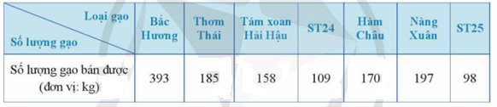
Vẽ biểu đồ cột biểu diễn các số liệu đó.
Lời giải
Biểu đồ cột
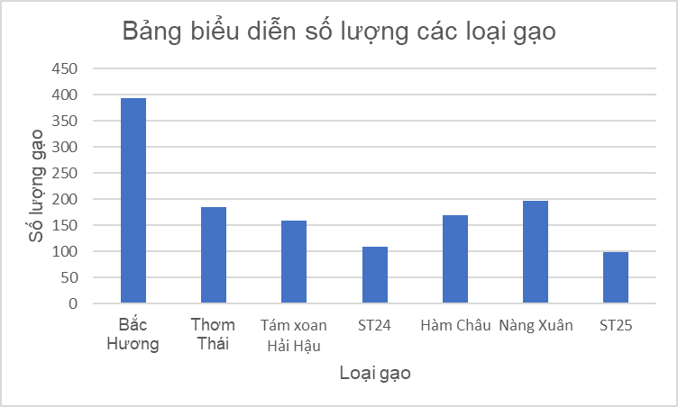
- Biểu đồ cột kép ở hình bên dưới thống kê tổng sản phẩm trong nước (GDP) theo giá hiện hành của Việt Nam và Singapore trong các năm 2016, 2017, 2018, 2019.
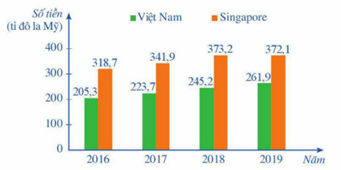
a) Nêu các đối tượng thống kê và cho biết các đối tượng này lần lượt được biểu diễn ở trục nào.
b) Nêu tiêu chí thống kê và cho biết tiêu chí đó được biểu diễn ở trục nào.
c) Số liệu thống kê theo tiêu chí của mỗi đối tượng thống kê lần lượt được biểu diễn ở đâu.
d) Lập bảng thống kê biểu diễn các dữ liệu thống kê nêu trong biểu đồ cột kép ở Hình 4.
Lời giải
a) Đối tượng được thống kê: Việt Nam và Singapore.
Được biểu diễn ở trục nằm ngang.
b) Tiêu chí thống kê: Tổng sản phẩm trong nước (GDP) theo giá hiện hành. Được biểu diễn ở trục nằm dọc.
c) Số liệu thống kê của mỗi đối tượng thống kê lần lượt được biểu diễn ở vị trí ghi mỗi đối tượng.
d) Bảng thống kê
Năm | 2016 | 2017 | 2018 | 2019
Việt Nam | 205,3 | 223,7 | 245,2 | 261,9
Singapore | 318,7 | 341,9 | 373,2 | 372,1

- Kim ngạch xuất khẩu và nhập khẩu của Việt Nam với các nước Đông Nam Á (đơn vị: tỉ đô la Mỹ) trong các năm 2018, 2019, 2020, 2021 lần lượt là: 31,8 và 24,9; 32,2 và 25,3; 30,5 và 23,2: 41,1 và 28,9.
Lập bảng thống kê và vẽ biểu đồ cột kép biểu diễn các số liệu đó.
Lời giải
Bảng thống kê
Năm | 2018 | 2019 | 2020 | 2021
Việt Nam | 31,8 | 32,2 | 30,5 | 41,1
Các nước Đông Nam Á | 24,9 | 25,3 | 23,2 | 28,9

Vẽ biểu đồ cột kép: học sinh tự vẽ
- Cho bảng bên dưới thống kê chiều cao trung bình (đơn vị: centimét) cho trẻ em từ 7 đến 10 tuổi theo tiêu chuẩn của Tổ chức Y tế Thế giới (WHO):
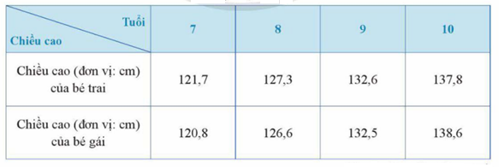
Vẽ biểu đồ cột kép biểu diễn các số liệu đó.
Lời giải
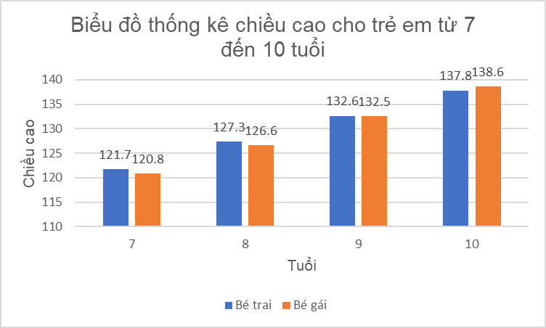

DẠNG 3

BIỂU DIỄN DỮ LIỆU TRÊN BIỂU ĐỒ ĐOẠN THẲNG

- Biểu đồ đoạn thẳng ở hình bên dưới biểu diễn lượng mưa trung bình sáu tháng cuối năm 2019 tại Thành phố Hồ Chí Minh.
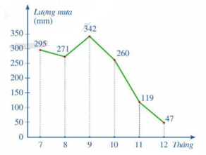
a) Nêu các đối tượng thống kê và cho biết các đối tượng này được biểu diễn ở trục nào.
b) Nêu tiêu chí thống kê và cho biết tiêu chí đó được biểu diễn ở trục nào.
c) Số liệu thống kê theo tiêu chí của mỗi đối tượng thống kê được biểu diễn ở đâu?
d) Vẽ biểu đồ cột biểu diễn các dữ liệu thống kê nêu trong biểu đồ đoạn thẳng ở Hình 6.
Lời giải
a) Đối tượng thống kê là sáu tháng cuối năm.
Các đối tượng này được biểu diễn ở trục nằm ngang.
b) Tiêu chí thống kê là lượng mưa.
Tiêu chí được biểu diễn ở trục dọc.
c) Số liệu thống kê theo tiêu chí của mỗi đối tượng được biểu diễn ở vị trí giao của trục nằm ngang và trục nằm dọc.
d)
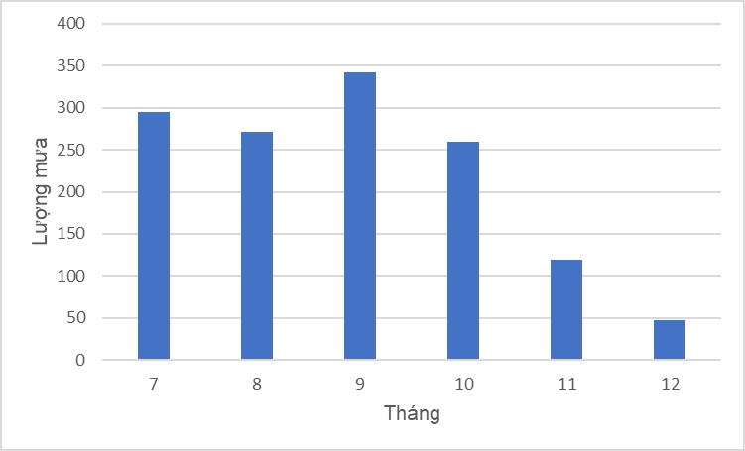
- Số lượng gạo xuất khẩu được (đơn vị: tấn) của một doanh nghiệp trong các tháng 9, 10, 11, 12 lần lượt là: 180; 240; 195; 210. Vẽ biểu đồ đoạn thẳng biểu diễn các số liệu đó.
Lời giải
Biểu đồ đoạn thẳng
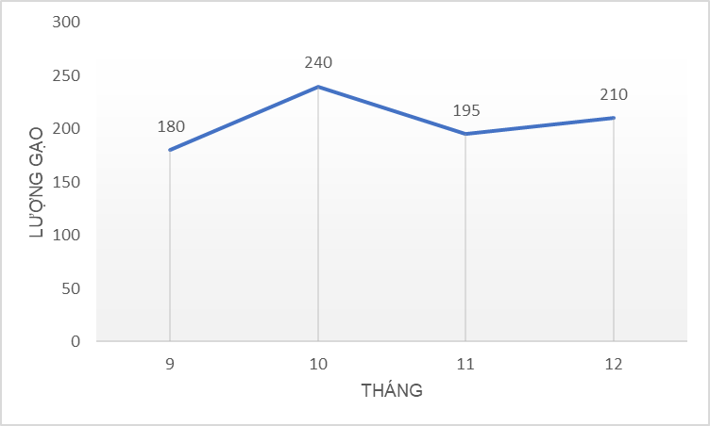

BÀI TẬP RÈN LUYỆN
- Dựa vào nguồn trên mạng xã hội, bạn Bình Thống kê dân số Việt Nam (đơn vị: người) qua các năm 1921, 1960, 1980, 1990, 2000 và 2020 lần lượt là: 16 triệu; 33 triệu; 540 trăm nghìn; 68 triệu; 80 triệu; 97 triệu.
a) Nếu vẽ biểu đồ đoạn thẳng biểu diễn các số liệu đó thì số liệu nào được viết chưa hợp lý?
b) Viết lại dãy số liệu thống kê trên và vẽ biểu đồ đoạn thẳng biểu diễn các số liệu đó.
Lời giải
a) Số liệu 540 trăm nghìn chưa hợp lý
b) 16 triệu; 33 triệu; 54 triệu; 68 triệu; 80 triệu; 97 triệu.
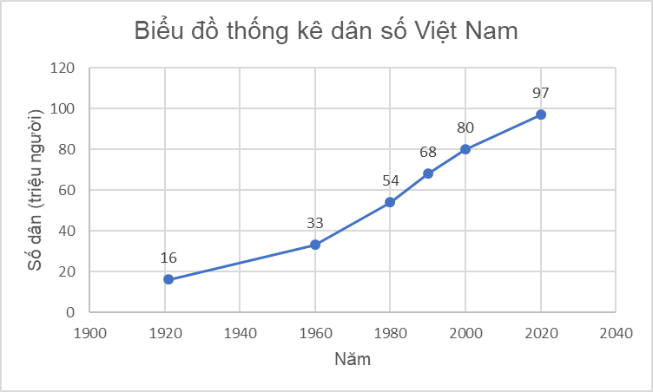

- Bảng 16 thống kê số người tham gia bảo hiểm y tế (BHYT) của Việt Nam ở một số năm trong giai đoạn từ năm 2010 đến năm 2019.
Năm | 2010 | 2013 | 2016 | 2019
Số người tham gia BHYT  (dơn vị: nghìn người) | 52407,1 | 61764,3 | 75915,2 | 85745,4

a) Vẽ biểu đồ cột biểu diễn các dữ liệu thống kê đó.
b) Vẽ biểu đồ đoạn thẳng biểu diễn các dữ liệu thống kê đó.
c) Một người đưa ra nhận định: Từ năm 2010 đến năm 2019, số người tham gia bảo hiểm y tế nước ta đã tăng lên 65%. Hỏi nhận định của người đó là đúng hay sai?

DẠNG 4

BIỂU DIỄN DỮ LIỆU TRÊN BIỂU ĐỒ HÌNH QUẠT TRÒN

- Biểu đồ hình quạt tròn ở hình bên dưới biểu diễn kết quả thống kê (tính theo tỉ số phần trăm) chọn môn thể thao ưa thích nhất trong bốn môn: Cầu lông, Bóng bàn, Bóng chuyền, Bóng đá của 300 học sinh khối lớp 9 ở một trường trung học cơ sở. Mỗi học sinh chỉ được chọn một môn thể thao khi được hỏi ý kiến.
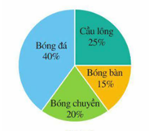
a) Nêu các đối tượng thống kê và cho biết các đối tượng này được biểu diễn ở đâu.
b) Số liệu thống kê theo tiêu chí của mỗi đối tượng thống kê lần lượt được biểu diễn ở đâu?
Lời giải
a) Các đối tượng thống kê: Bóng đá, Cầu lông, Bóng bàn, Bóng chuyền.
Các đối tượng này được biểu diễn trên hình quạt tròn.
b) Biểu diễn dưới dạng phần trăm trên biểu đồ hình quạt tròn.
- Để chuẩn bị đưa ra thị trường mẫu sản phẩm mới, một hãng sản xuất đồ nội thất tiến hành thăm dò màu sơn mà người mua yêu thích. Hãng sản xuất đó đã hỏi ý kiến của 500 người mua hàng và nhận được kết quả là: 140 người thích màu nâu, 160 người thích màu cam, 200 người thích màu xanh. Vẽ biểu đồ hình quạt tròn biểu diễn các số liệu đó.
Lời giải
Ta có bảng số liệu
Màu | Nâu | Cam | Xanh
Số người thích | 140 | 160 | 200

Chuyển đổi số liệu ở bảng về số liệu thống kê tính theo tỉ số phần trăm
Ta có bảng:
Màu | Nâu | Cam | Xanh
Số người thích (đơn vị: %) | 28 | 32 | 40

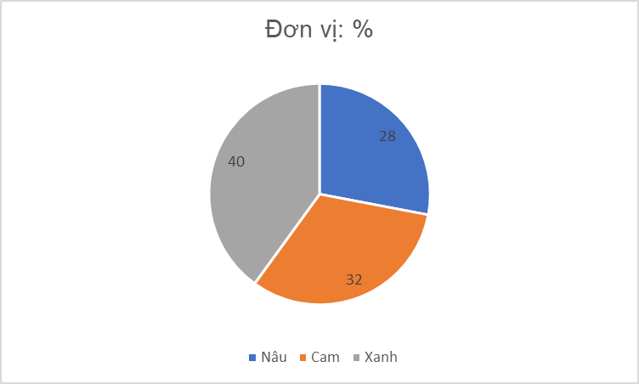

BÀI TẬP RÈN LUYỆN
- Cho bảng bên dưới thống kê dân số thế giới (đơn vị: triệu người) phân theo các châu lục tính đến tháng 7/2021:
Châu lục | Châu Âu | Châu Á | Châu Mỹ | Châu Phi | Châu Đại dương
Dân số  (đơn vị: triệu người) | 744 | 4651 | 1027 | 1373 | 43

Vẽ biểu đồ hình quạt tròn thể hiện cơ cấu dân số thế giới theo bảng trên.
Lời giải

